Беседа в старшей группе
на тему "День Земли"
Цель: закрепить понимание того, что природа – наш общий дом,
сформировать представление о взаимодействии живой и неживой природы,
подвести к пониманию необходимости любить и беречь природу.
Воспитатель: Скажите, пожалуйста, где мы все живем, как называется наш
общий дом?
Дети: Наш общий дом - Земля.
Воспитатель: Правильно. Земля - это наш общий дом, в котором человек –
хозяин. И этот хозяин должен быть добрым и заботливым. Нужно беречь
природу, сажать леса, подкармливать птиц, охранять животных.
Совсем недавно вы вступили в ряды « Эколят» и вы стали юными защитниками природы.
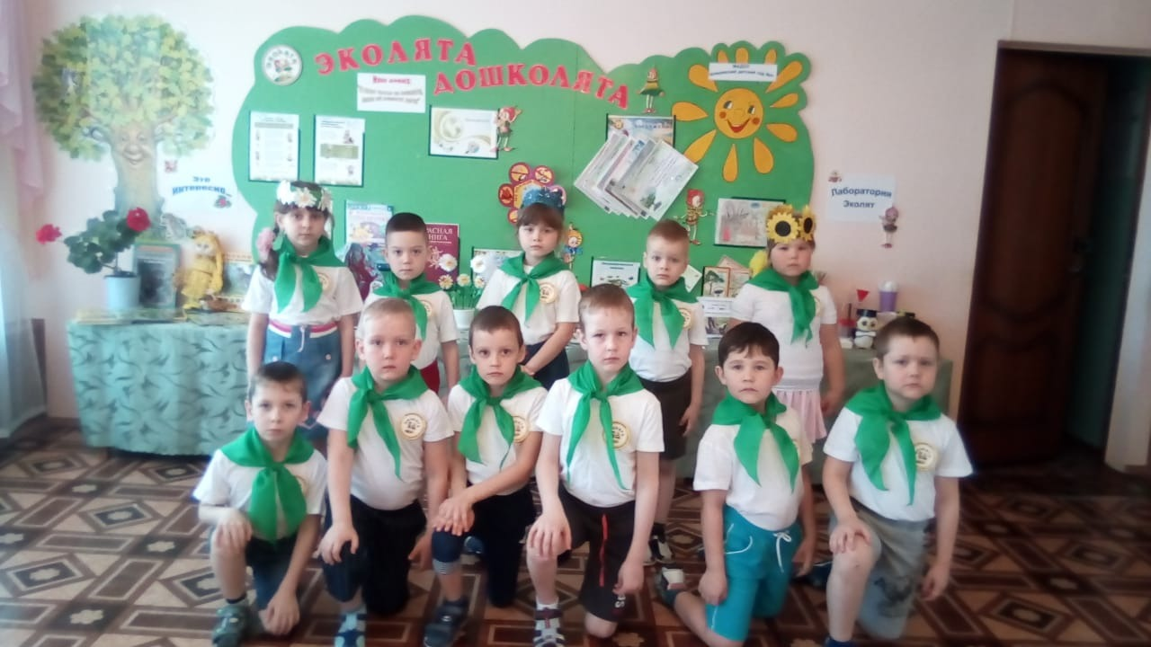
А для этого нужно знать природу.

Добрым мир создал творец,
Солнце – общий наш отец,
А Земля – конечно, мать.
Нужно Землю охранять!
Ежегодно 22 апреля люди по всей планете отмечают День Земли - праздник
любви и заботы о нашем общем доме - Земле. Этот праздник отмечают в
разных странах мира, но в каждой стране по-разному. Проводятся разные
экологические акции. Жители городов участвуют в его благоустройстве,
озеленении: сажают молодые деревья, украшают клумбы красивыми
цветами, отказываются от езды на машине и ездят на велосипеде.
Символом праздника считается так называемый "Флаг Земли". Он
представляет собой фотографию планеты из космоса на тёмно-синем фоне.

В День Земли в разных странах по традиции звучит Колокол Мира, символ
спокойствия, мирной жизни и дружбы. Колокол Мира призывает людей
обратить внимание на красоту планеты и необходимость ее защиты, защиты
воды, земли и воздуха от разных вредных факторов. Эта проблема сейчас так
важна!
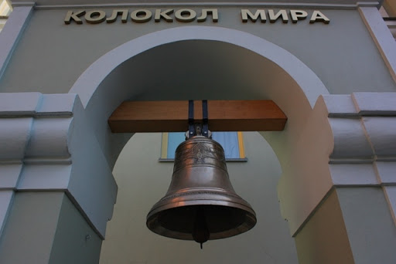
Воспитатель: Земля – это планета, на которой мы живем. Это – наш дом.
Она покрыта лесами и лугами, морями и реками. Её населяют рыбы, насекомые,
птицы, звери. А теперь отгадайте мою загадку.
В морях и реках обитает, но часто по небу летает,
А как наскучит ей летать, на землю падает опять.
Дети: Вода
Воспитатель: Для чего нужна вода?
Дети: Вода нужна для того, чтобы пить, руки мыть, цветы, деревья
поливать!
Воспитатель: Все верно, а много ли воды на планете!
Дети: Да.
Воспитатель:Казалось бы, воды на планете много - океаны, моря покрывают
большую часть нашей планеты. Но давайте вспомним, какая вода в океанах и
морях?
Дети: Соленая.
Воспитатель: А какую воду мы пьем?
Дети: Пресную!
Воспитатель: Верно! Человеку, животным, растениям нужна пресная вода. А
пресной воды, пригодной для питья, на Земле мало, ее становится все меньше. А как вы думаете, кто в этом виноват?
Дети: Люди! Они бросают в реки и озера мусор, заводы выбрасывают
отходы в воду!
Воспитатель: К сожалению, вы правы!!! В воде, загрязненной сточными водами фабрик, заводов и жилищ, гибнут растения и животные. Большой вред
водоемам приносит загрязнение нефтяными продуктами. От них погибают
рыбы, птицы и другие животные. Космонавты говорят, что из космоса Земля
голубая. И от каждого из нас зависит, чтобы из иллюминаторов космических
кораблей они продолжали видеть голубые озёра, а не грязные лужи, зелёные
леса и прекрасные луга, а не горы мусора и голую потрескавшуюся землю.
Чтобы и завтра, и послезавтра мы могли сказать друг другу: “Добрый день!”
Очень важно бережно относиться к нашему общему дому – Земле и всем, кто
на ней живёт.
А теперь, давайте с вами отдохнем!
Физкультминутка "Вместе по лесу идём"
Вместе по лесу идём,
Не спешим, не отстаём.
Вот выходим мы на луг. (Ходьба на месте.)
Тысяча цветов вокруг! (Потягивания — руки в стороны.)
Вот ромашка, василёк,
Медуница, кашка, клевер.
Расстилается ковёр,
И направо и налево. (Наклониться и коснуться левой ступни правой рукой,
потом наоборот — правой ступни левой рукой.)
К небу ручки протянули,
Позвоночник растянули. (Потягивания — руки вверх.)
Отдохнуть мы все успели,
И на место снова сели.
Воспитатель: Нашу Землю ещё называют зелёной планетой. Кто же подарил
ей зелёный наряд?
Дети: - Деревья и травы, цветы и кустарники – все растения.
Воспитатель: Хорошо ли вы знаете растения? Давайте проверим. Я буду
загадывать загадки, а вы постарайтесь их отгадать.
Первым вылез из темницы
На лесной проталинке.
Он мороза не боится,
Хоть и очень маленький. (Подснежник)

Воспитатель: Послушайте следующие загадки:
Эх, звоночки, синий цвет,
С язычком, а звона нет. (Колокольчики)

Цветёт он майскою порой,
Его найдёшь в тени лесной:
На стебельке, как бусы в ряд,
Цветы душистые висят. ( Ландыш)

Воспитатель: Правильно, молодцы! Подснежник, ландыш – эти
цветы занесены в красную книгу. Цветы в поле и в лесу лучше не срывать.

Если я сорву цветок,
Если ты сорвешь цветок,
Если все, и я, и ты,
Если мы сорвем цветы-
Опустеют все поляны,
И не будет красоты!
Воспитатель: Деревья тоже относятся к растениям. Догадайтесь, о каких
деревьях следующие загадки?
Русская красавица
Стоит на поляне
В зелёной кофточке,
В белом сарафане. ( Береза).

Она всегда вдоль рек растёт.
О ней все много песен знают.
За то, что клонит ветви вниз
Её плакучей называют. (Ива)

Он — могучий!
Крона — в тучах.
В кроне желуди видны.
И не зря к нему приходят
Утром ранним кабаны. (Дуб)

Ягоды – не сладость,
Зато глазу – радость,
И садам украшение,
И дроздам угощение. (Рябина)

Воспитатель: Молодцы! А теперь давайте посмотрим, как вы знаете правила
поведения в лесу. Я буду называть свои действия, а вы говорить «да» или
«нет». Если я буду поступать хорошо, говорите «да», если плохо, то «нет».
• Если я приду в лесок
И сорву ромашку? (Нет)
• Если я съем пирожок
И выброшу бумажку? (Нет)
• Если хлебушка кусок
На пеньке оставлю? (Да)
• Если разведу костер,
А тушить не буду? (Нет)
• Если сильно на сорю
И убрать забуду? (Нет)
• Если мусор уберу,
Банку закопаю? (Да)
• Если ветку подвяжу,
Колышек подставлю? (Да)
• Я люблю свою природу,
Я ей помогаю! (Да)
Взрослый: Молодцы!
Бережное отношение к нашей планете – дело всех людей на Земле, ведь
планета Земля – это общий дом, источник жизни. Давайте беречь нашу
планету!
Любите родную природу
Озера, леса и поля,
Ведь это же наша с тобою,
Навеки родная Земля!
На ней мы с тобой родились,
Живем мы с тобою на ней,
Так будем же люди все вместе
Мы к ней относиться добрей!

Итогом нашей беседы стала творческая работа « Земля - наш общий дом».

